**UART**

**Qu’est-ce que c’est :**

UART (*Universal Asynchronous Receiver Transmitter*) est un circuit permettant la communication en série asynchrone entre 2 microcontrôleurs. 3 fils sont nécessaire, deux de donné (un dans chaque sens de communication) et un fils de mass commun.

Chaque circuit UART se présente de la façon suivante :

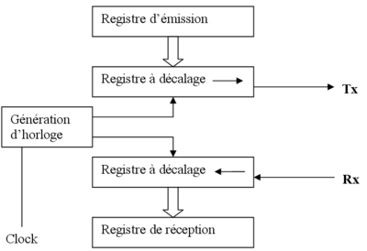

Le BAUDRATE défini la vitesse de la transmission (nombre de symbole par seconde. Ici, 1 symbole = 1bit), les deux circuits doivent avoir le même pour communiquer correctement.

BAUDRATE

BAUDRATE

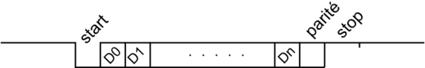

Les bites sont envoyé 1 par 1 suivant le schéma de trame suivant. Le nombre de bit de donné, le bit de parité pair ou impaire et le nombre de bit de stop peuvent changer d’une configuration a une autre.

Le composant RN 52 utilise un circuit UART avec un BAURATE de 115 200 baud, 8 bits de donnés, aucun bit de parité, 1 bit de stop et aucun flow control.

On ne peut pas connecter un circuit UART directement sur le port série d’un ordinateur car les niveaux électrique utilisé sont différentes (en tout cas sur les anciens PC). Il faut passer par un convertisseur de niveaux de type MAX232. On peut aussi utiliser un pont série<->USB en utilisant un composant type FTDI232, créant ainsi un port série virtuel. La carte arduino possède ce genre de composant, on pourra donc utiliser une carte arduino si le port série des PC du lycée ne nous permet pas de communiqué directement avec l’UART de la RN 52 (ce qui est très probable). La carte arduino fonctionne en 5V et la RN 52 en 3.3V, il faut donc abaisser la tension en sorti de TX de la arduino :

Arduino

RN 52

GND

TX

RX

GND

TX

RX

R1

R2

On a $R1=\frac{5 ×R2}{3.3}-R2$ pour passer d’une tension de 5V à 3.3V

Pour le détaille des commande de la RN 52, se référer au [RN52 Command Reference User Guide](http://ww1.microchip.com/downloads/en/DeviceDoc/rn-bt-audio-ug-2.0r.pdf)